附件

广东省节能技术、设备（产品）
推荐目录（第四批）

广东省经济和信息化委员会
2012年12月
广东省节能技术推荐目录（第四批）
序号 | 节能技术  名称 | 适用  范围 | 主要技术内容 | 典型项目 |  |  |  |  | 单位  节能量 | 体现技术先进性的主要指标 | 目前已推广  比例(%) | 预计2015年
 |  |  |  | 适用的技术条件 |  | 项目建设规模 | 项目总投资  (万元) | 项目节能量  (吨标准煤) | 单位  节能量 | 体现技术先进性的主要指标 | 目前已推广  比例(%) | 预期推广比例(全行业或全国范围)(%) | 总投入  (万元) | 预期可形成的节能能力(万吨标准煤)
1 | LED混色调光控制的节能技术 | 半导体照明行业大功率半导体(LED)灯具 | 通过光学系统设计，依靠LED点光源发射来解决二次取光及光损耗问题，对光照射面的均匀度可控制，并在目标区域内完全均匀，提高光线利用率，避免光浪费，同时根据不同场合应用特点，色温可选、可控，达到提高光效、降低成本的目的。 | 户外建筑、景观、文化演艺等照明领域需彩色光渲染铺光的照明系统。 | 650W大功率LED灯具及控制系统，435台.套 |  | 653 | 643 | 1.48tce/台.a | 1.光通量：约10700lm(相当于2500W金卤灯)  2.色域：RGBW全彩加法混色  3.非线性PWM脉宽渐亮渐暗调光  4.铺光范围：190°+90°;  铺光重叠范围：20°+11°  5.一个无线接收器或有线控制器可以同时控制多台级联灯具。 | <1 | 5-10 | 7600 | 1.18
2 | 冷暖辐射生活热水多功能一体化节能技术 | 制冷空调行业、辐射供冷暖系统 | 在一套机组上实现热泵空调、辐射供冷暖、生活热水功能，同时通过系统、控制优化设计以及辐射供冷暖技术，从机组自身以及末端设备联控两个角度降低能耗 | 对生活热水、空调有需求的建筑 | 御泉大院建筑面积26000 余平方，建筑住宅190 户，为低密度多层住宅。设计户型面积为98-300平方不等 |  | 600 | 65.55 | 年平均节电率20% | 1、一套设备满足用户热泵空调、辐射供冷暖、生活热水的需求。  2、比市场上同类型传统空调系统效率提升20%左右。 | <1% | 30%（家庭住宅或商用办公等公共场合使用户式冷水机组的场合） | 3700 | 26.4
3 | 中药提取浓缩过程中节能新技术 | 生物医药行业 中药制药行业 | 太空蒸发浓缩技术应用在废水处理工艺改变传统的蒸发浓缩方式，将二次蒸汽回收循环利用，使能耗大大降低，实际生产费用为传统蒸发器的10%-20%。 | 新建的提取浓缩  项目 |  | 年蒸发水量11000吨 | 150 | 2300 | 平均每天节约8吨标准煤 | 提取浓缩阶段使用太空蒸发浓缩技术保证蒸发每吨水不超过40度电。 | ＜1 | 5 | 2500 | 57.5
4 | 工业企业能源管理中心 | 有色金属、钢铁、陶瓷等行业 | 根据有色行业、钢铁等行业工业企业能源应用特点，采用现代信息技术开发企业能源中心，对企业的主要能源,进行在线监控和管理控制，实现企业能效监测、能效分析、能耗对比、能耗对标等功能。 | 企业能效数据监测，企业能源管理 |  | 项目投资主要设备包括：智能终端，数据中心设备、企业能源管理中心系统等。 | 500 | 1300 | 10% | 1、停电后，数据不丢失，且数据保持时间不小于10年。  2、平均无故障工作时（MTBF）≥50000小时.  3、年可用率  ≥99.99％。 | 目前主要在广东有色、钢铁、陶瓷、电力器材、石油化工等重点耗能行业应用推广。已推广比例2%. | 15 | 3500 | 0.65
5 | 工业节能减排全范围数字化管控技术 | 电力、水泥、钢铁、石化等流程工业领域的系统节能工程 | 项目以在线仿真技术的仿真、控制、信息、通讯四位一体平台为基础，实现工业高精度全范围全物理过程在线仿真、在线分析、在线预警、在线寻优、故障诊断、状态分析、在线对标、在线能耗分析、管理优化等一系列的技术创新和精细化管理，达到工业生产的节能减排并实现最佳效益。 | 可正常运行、稳定生产的发电机组或流程工业生产线 |  | 电力生产企业：2台60万千瓦火电发电机组；或者水泥生产企业：1条日产5000吨水泥熟料生产线 | 约1800万元  （视系统复杂程度而定） | 应用于电厂项目，以单位节能量降低标煤耗4克/度计算，每年节能量为标煤28800吨以上；  应用于水泥厂项目，每年节能量：标煤14860吨以上 | 电厂供电煤耗：降低标煤耗4～8克/度；  水泥厂吨熟料综合能耗：降低8.6kg标煤/吨熟料 | 仿真系统关键参数稳态运行偏差小于2％，动态偏差小于3％；快过程模型运算的周期小于0.2秒；DCS数据采集点容量大于10万点，采集周期小于1秒，延迟小于1.5秒 | 在电厂项目方面为0.76%；在水泥厂项目方面为：0.35% | 预期在电力生产领域推广3.90%以上；在水泥生产领域推广10%以上 | 在电力生产领域总投入36000万元；在水泥生产领域总投入144000万元 | 预期可形成年节能量在电力生产领域为71.5万吨标煤；在水泥生产领域为约为122.6万吨标煤
6 | 大规格陶瓷薄板生产技术 | 建材行业陶瓷墙地砖生产企业 | 大规格陶瓷薄板生产线 | 大中型的陶瓷生产企业 |  | 每条线3000平方米/天的产量 | 1200 | 年节能1107吨标煤。 | 节能≥60 | 大规格陶瓷薄板厚度从传统的12mm减薄至3-5.5mm | 约为2% | 30%，推广30条线 | 24000 | 可实现节能30万吨标煤/年。
7 | 新一代节能铝-合成木复合型材技术 | 适用于民用和公共设施的建筑门窗幕墙用料。 | 1）铝型材与合成木的复合接连技术。2）铝型材与合成木型材截面构造的优化设计。  3）铝-合成木隔热型材测试与评价体系的建立。 | 注胶式隔热铝合金型材、穿条式铝合金型材以及铝塑复合隔热型材。 |  | 建成年产2000吨以上的大规模机械化示范生产线，建立适用的检测方法和评价体系，并主编形成铝-合成木铝合金型材的行业标准。 | 1000万 | 以铝木型材年产量2000吨/年，铝木型材制成门窗用量7KG/M2计算 ，每年生产的铝木可生产门窗平方数为2000吨/（7KG/M2）=28.6万M2；门窗面积一般占建筑面积的22%，则每年生产的铝木门窗可用于建设节能达标建筑130万M2 | 传热系数≤2.6W/M2.K | （1）铝型材与合成木的复合接连技术。（2）铝型材与合成木型材截面构造的优化设计。（3）铝－合成木隔热型材测试与评价体系的建立。 | 15% | 40% | 1025万 | 如果铝-合成木型材的应用量占达到8%，则本项目带来的节能减排效应为节煤88万吨/年，减排CO2 203万吨/年。
8 | 针叶佛甲草屋面隔热技术 | 建筑物屋面 | - 不用泥土  - 不用浇水  - 永久性 | 技术条件成熟。公司科研团队先后取得6项国家发明专利和实用型专利 |  | 3500㎡屋面种植针叶佛甲草 | 42万元 | 每年节约电168000度，合标准煤58.8吨 | 1㎡屋面绿化可节电每年48度约29元，减少碳排放0.046吨，节约标准煤0.016吨 | - 重量轻，3CM的基质每平方米15公斤，饱水状态30公斤，适合绝大部分屋面  - 成本低，包防水，包种植，包5年维护保养  - 节能30%-40%，吸附灰尘1㎡/年/200克，  - 减缓内涝，滞留雨水  - 保护屋面，延长防水层寿命 | 广州市已完成10万㎡，占全部可绿化屋面的千分之一 | 按建筑节能“十二五”专项规划的要求，完成其中30%的节能改造目标面积 | 完成全国30%的建筑屋面（约3300万㎡）的绿化目标，总投资约33亿元 | 3300万㎡的屋面绿化可节约标准煤55万吨
广东省节能设备（产品）推荐目录（第四批）
序号 | 设备  （产品）  名称 | 适用  范围 | 主要技术内容 | 典型项目 |  |  |  |  | 单位  节能量 | 体现技术先进性的主要指标 | 目前已推广  比例(%) | 预计2015年
 |  |  |  | 适用的技术条件 |  | 项目建设规模 | 项目总投资  (万元) | 项目节能量  (吨标准煤) | 单位  节能量 | 体现技术先进性的主要指标 | 目前已推广  比例(%) | 预期推广比例(全行业或全国范围)(%) | 总投入  (万元) | 预期可形成的节能能力(万吨标准煤)
1 | ZLB系列智能照明节能控制装置 | 城市照明 | 该装置采用了4项自有专利技术，解决城市路灯照明控制中存在的问题，实现对城市路灯的人性化远程控制，为路灯提供稳定、高质量的电能及视觉亮度控制；该系统主要由照明智能节能监控装置、公用通讯网络以及监控中心三部分组成，智能照明监控管理系统提供节能、稳压、开关灯控制、测量运行数据、监测等功能；公用通讯网络则在中国移动通讯网络、Internet网络以及节能装置内部的GPRS MODEM之间循环输送；监控中心实现数据采集、处理，对终端的监控、查询；接受远程访问，实现人机对话。 | 计算机控制技术和先进的全电磁叠加原理 | 本工程对南宁市市区41条路的77个城市照明控制点的节能改造进行设计，整体总投入资金875万元。 |  | 875 | 1330.3 | 平均每天节省电量9111.3 KW.H，节省电费7106.8元；运行365天节电量3325624.5 KW.H，节省电费约2593982元。 | 1) 可设计优化运行曲线，保证照明亮度与电功率的最优匹配；  2) 分项、独立调节（可支持100%不平衡运行）  3) 节能20%-40%用电量；  4) 自动调整、自动稳定功率；  5) 安装简单、调试方便；  6) 保持原供电质量；  7) 可持续、平滑调整电功率（可设定实现满足三相100%不平衡稳定运行）；  8) 延长灯具的使用寿命2-5倍；  9) 双回路自动切换 | 65 | 90 | 3000万 | 100
2 | JTMP节能绝缘复合管母线 | 房地产、石油、化工、矿山、冶炼、钢铁、水泥、造船、造纸、电力、发电厂及所有需要电能的用户等。 | 1.采用空心导体，导体是中空并做复合处理。节省铜材27%，节电35%。  2.导体是中空的，减少导体的涡流发热，空气能在导体流动，有自然散热功能，导体温升低于30K(国际电工标准温升为70K). | 自主创新，企业标准Q/（GZ）RZJS 1—2004及相关国家标准的要求或更高的标准。 | 兖矿新疆煤化工有限公司新疆惠源节能复合母线项目1430米 |  | 572 | 1194 | 3150A的母线每米节能量1.3kW,即每米每年节煤2.04 tce | 每单相米节省铜材27%，温升降低49%，节省电43%/年 | 30  （55公里） | 50 | 10000 | 41.76
3 | 高效节能新型制冷剂直流变频压缩机 | 家用/商用变频空调、冷冻及冷藏设备 | 在变频空调以及冷冻、冷藏设备上使用直流变频压缩机，采用变频节能技术提高能效。 | 可变频控制的空调 | 300 万台套变频空调 |  | 2000 | 162228 | 54.1kg标准煤/台 | 1、1Hz 运行的转子动平衡系统设计；  2、压缩机油路的优化设计；  3、泵体零件的优化设计；  4、高效电机的使用。 | 25% | 50% | 2500 | 32.5
4 | 家用空调全铝平行流扁管换热器 | 家用空调 | 用高效全铝微通道换热器替换现有铜管翅片换热器，降低空调能耗，提高空调能效。 | 1 匹~10匹的家用空调室外换热器及柜机室内换热器 | 年产能约20 万件新型换热器 |  | 1500 | 年.节约2.1万吨标准煤（20万台） | 每台空调10%的电耗 | 突破了微通道换热器在空调器中使用的技术障碍，填补了在国内在蒸发器应用领域的技术空白 | 30% | 50% | 127500 | 178.5 万吨标准煤（普及1700万台）
5 | 高效环保型的太阳能建筑一体平板集热器 | 广泛应用于新能源、建筑节能领域 | 采用项目自研的高吸收低发射选择性吸收涂层有效的提高了太阳能利用效率，充分利用可再生能源。并通过规模化制作使太阳能热利用设备成为建筑构件，在实现较高的太阳能利用效率的同时能够与建筑完美结合。 | 太阳能日平均辐射量>8552kJ/(m2·d） | 高效环保型的太阳能建筑一体化平板集热器自动生产流水线最高日均生产400m2 |  | 7000 | 每1㎡高效环保型的太阳能建筑一体化平板集热器节约0.287吨标准煤 | 每1㎡高效环保型的太阳能建筑一体化平板集热器节约717.8度电 | 瞬时效率达到78.2%以上，热损系数小于2.77W/（㎡·℃）；  采用自产高效环保太阳能选择性吸收涂层吸收率 96%以上， 发射率5%以下；  采用磁控溅射蓝膜吸热板芯、激光焊接新工艺，商业化高性能平板集热器废品率小于5%，自动化程度为初级自动化；  选择性吸收涂层采用自动化生产设备：基材超声波清洗线、磁控溅射镀膜线、自动覆膜线、纵横可调裁切线，保证产品的均匀性一致，无色差现象，均匀度差异为2%内 | 10 | 30 | 253248 | 170.86
6 | 长距离、低能耗输送系统 | 适用于粉状、颗粒、小块状物料的运送 | 输送距离：40公里 输送能力：2500t/h 单位能耗：4.25KWh/t | 变频启、制动；环网光纤通信和故障报警系统；水平和立面弯曲路径设计 | 输送距离：40公里 输送能力：2X2500t/h |  | 112000 | 35578吨/年（相对汽车运输） | 35578吨/年（40公里） | 变频启、制动；环网光纤通信和故障报警系统；水平和立面弯曲路径设计；单位能耗：4.25KWh/t | 华润水泥（封开）有限公司应用 | 根据项目实地情况选择应用 | 112000万元/40公里 | 35578吨/年（每40公里）

LED混色调光控制的节能技术

一、所属行业：电子行业

二、技术名称：LED混色调光控制的节能技术
三、适用范围：半导体照明行业大功率半导体（LED）灯具
四、技术内容：

（一）基本原理

LED混光是利用R-LED(红色LED)、G-LED(绿色LED)和B-LED(蓝色LED)进行混光，产生各种照明色彩，即三基色混光。如下图所示：
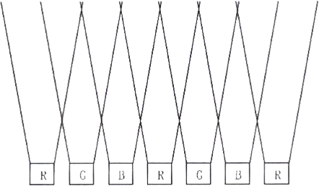

图1：LED物理混光原理
如需显示各种颜色，需要构成发光单元的每个LED的发光亮度都必须能调节，其调节的精细程度就是灯光系统的灰度等级。灰度等级越高，灯光系统显示就越细腻，色彩也越丰富，相应的控制系统也越复杂。一般256级灰度的灯光系统，颜色过渡已十分柔和，在控制系统的控制下使三种颜色具有256级灰度并任意混合，即可产生256×256×256(即16777216)种颜色，形成不同光色的组合，可实现丰富多彩的动态变化效果及各种图像。再通过周期性的控制光脉冲宽度，即控制占空比，实现对LED亮度的控制。这种控制方式称为PWM方式。PWM方式控制灵活，易于数字化，是目前LED混光的调控方式。
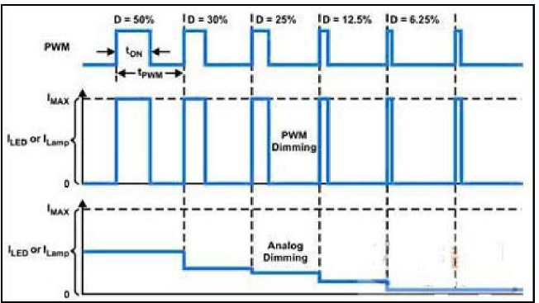

图2：用改变脉冲宽度的方法来改变LED的亮度
另外在兼容标准DMX512协议的基础上，采用RDM（ Remote Device Management）远程设备管理传输协议，实现对灯具数字化和智能化控制；
该协议完全兼容以前DMX512协议，可实现数据双向传输，包括远程控制，如灯具电源开关、灯光效果控制、灯具参数设置等；远程监测，如温度，湿度，电压，亮度等监控，控制中心可通过访问现场的网络信息，了解灯具运行状态。大大提高了灯具的可靠性和可维护性。
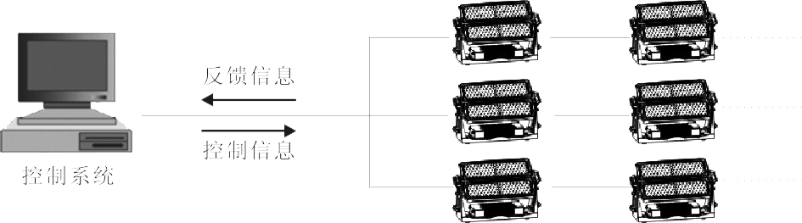

图3：RDM远程设备管理传输示意图
同时支持多系统对网络灯具访问。每个灯具除了有独立的DMX地址外，还分配有全球唯一的IP地址。控制系统只要执行RDM传输协议，可以在设备的智能化管理与其它相关系统实现信息资源共享。

同时兼容有线和无线网络接口，有线网络采用行业通用的DMX512传输数据线，实现网络连接的通用性和兼容性；无线网络采用灯具内置的无线接收模块（2.4GHz公共频段），接收无线DMX信号；一个无线发射器可以同时绑定128个接收模块，一个接收模块可以拖动32支灯具，实现系统组网控制；无线传输距离远，达到700米。通过中继传输方式，传输距离可无限扩展。适合用于传输距离远、布线有困难的工程，降低工程设计成本。

（二）关键技术

采用多颗LED芯片合光混光，提高光效，用一半的功率达到传统光源灯具的出射光通量；根据LED点光源特性，进行二次光学设计，50%以上光强光束角可在15-45度范围线性变焦，增加大功率LED灯具使用的灵活性，利用非线性调光曲线技术，灰度细分级达到16以上，实现人眼视觉无梯度变化，无抖动的平滑调光。同时，利用RDM( Remote Device Management)远程设备管理传输协议，实现对灯具数字化和智能化控制。

（三）工艺流程
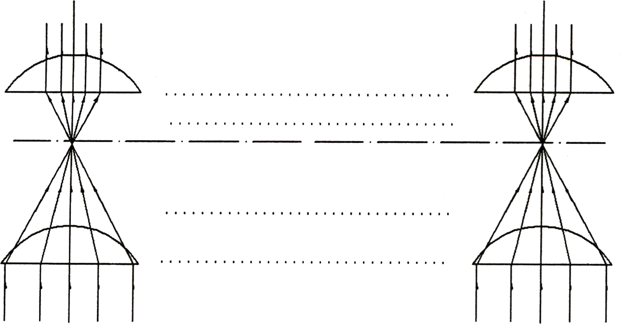
图4：光路示意图

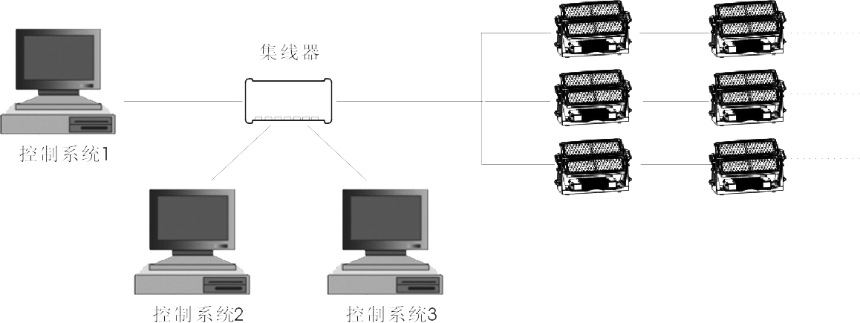
图5：多系统控制示意图

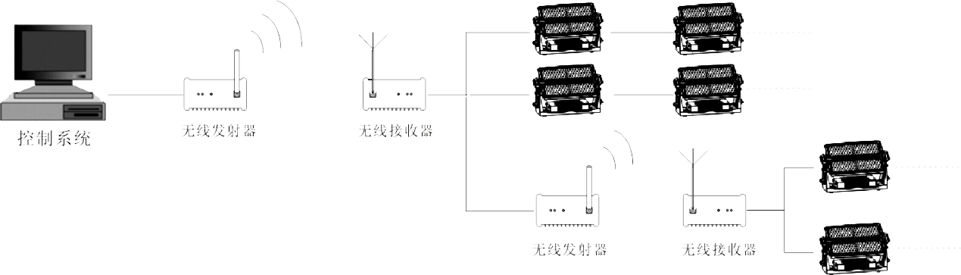
图6：无线/有线遥控示意图

五、主要技术指标：
（1）满功率输出650W（180颗×3W）
（2）总光通量：10700 lm左右（可代替2500W金卤灯）
（3）四色混光：R×48，G×48，B×48， W×36
（4）带有无线DMX512或无线RDM控制系统。
（5）非线性调光，灰度细分级达到16位以上。
（6）铺光范围：190°+90°；铺光重叠范围：20°+11°；

（7）一个无线接收器或有线控制器可以同时控制多台级联灯具。

六、技术应用情况：

该技术成果已转化为知识产权，已获得发明专利2项，其技术应用的产品获得广州市科学技术局科学技术成果鉴定，并评为广东省自主创新产品，技术达到国际先进、国内领先水平，并通过国家灯具检测中心检验检测。产品已应用于户外建筑、景观、文化演艺等各大照明领域，如第十一届广州亚运会三桥一馆亮化，广州海心沙，重庆望乡台瀑布等。
七、典型用户及投资效益：
典型用户：第十一届亚运会三桥一馆的亮化工程，包括广州海印桥、广州桥、人民桥、广州国际体育演艺中心（NBA球馆）；

建设内容包括：三桥一馆的亮化工程采用LED大功率单/双向可控制灯具设备。设备安装完成并通电后，整体建筑照明有颜色变化、追逐变化、多彩色斑流动效果等，且调光过渡自然。节能技改投资额653万元。

435套650W的LED灯具，按每天6小时工作时间计算，在相同使用情况下比对435套2500W传统光源灯具“城市之光”，其中标准煤当量按366gce/KWH计算，项目节能量为574.2吨标准煤。

按电费1元/度费用计算，435套650W的LED灯具，按每天6小时工作时间计算，在相同使用情况下比对435套2500W传统光源灯具“城市之光”，每年可节约用电1587532.5KWH，节约电费158万元。投资回收期为四年。

八、推广前景和节能潜力：
国内现有的户外建筑、景观、文化演艺照明领域，大部分采用的是传统光源。本技术应用产品的LED灯具满功率输出为650W，其巨大的节能潜力具体表现在：
（1）相同数量，相同工作条件下，可实现节电节能：
本技术应用产品的LED灯具其光通量约为17000lm，可代替2500W的传统金卤灯灯具。
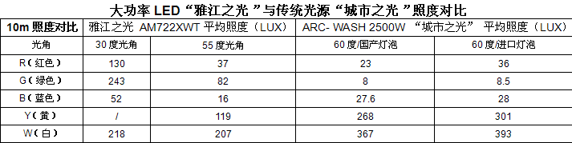
 | 功率  （W） | 光衰 | 使用  寿命 | 工作  时间 | 标煤  当量 | 耗电量  （年） | 能耗量  （年）
本技术应用产品的LED | 650 | 按传统光源数据保守计算  20~30% | 约10000小时 | 6小时/天 | 366gce/KWH | 1423.5度/台 | 0.52tce/台
传统光源的城市之光 | 2500 | 20~30% | 约2000小时 | 6小时/天 | 366gce/KWH | 5475度/台 | 2tce/台
- 使用四基色光色，可实现节电节能：
由于本技术应用产品使用四色混光，若在照明渲染过程中，只需要四基色光色（红R、绿G、蓝B、白W），那么经过控制，只需点亮部分LED光源即可，无需满功率输出，用电量相对减少；
- 在四色混光时，可利用非线性调光技术进行渐亮渐暗调光，由于其调光原理基础是将电源改成脉冲恒流源，通过改变脉冲宽的方法来改变LED光源的亮度，因此调暗光线的LED光源将工作在满幅度电流和0之间，从而实现节电节能；
- 由于本技术应用产品的LED灯具可得到各种彩色光及多种艺术效果，同时混光可控可调，相对传统光源的灯具而言，可减少灯具的使用数量、安装工程量、工程投资、维护费用等，从而实现节电节能；

根据上述推测，本技术应用产品的LED灯具，按年产2000台.套并全部投放照明应用市场来计算，年运行时数平均按照每天工作6小时、合计2200小时计算，每年相对2500W传统光源灯具，可节能约2900tce，节能潜力巨大。

冷暖辐射生活热水多功能一体化节能技术

一、所属行业：制冷空调行业

二、技术名称：冷暖辐射生活热水多功能一体化节能技术
三、适用范围：辐射供冷暖系统
四、技术内容：

（一）基本原理

将户式热泵空调、辐射供冷暖、热泵热水器融合一起的冷暖辐射生活热水多功能一体化。制冷系统循环采用双四通阀，实现三换热器并联关系，配合双电子膨胀阀控制，实现机组制冷、制热、制生活热水、制冷+生活热水多种运行模式的稳定运行。

智能化的末端温控器与主机以及末端风机盘管、辐射盘管联动，实时检测房间温湿度信号，并根据控制逻辑随时控制供水温度、房间温度、主机以及末端盘管的运行，满足辐射供冷/暖要求的同时最大限度降低能源消耗。

（二）关键技术

1、基于双四通阀双电子膨胀阀的循环原理以及智能化的控制逻辑。

双四通阀结构实现生活热水套管换热器与空调套管换热器并联独立的回路形式，避免了串联形式所带来的氟侧阻力损失；双电子膨胀阀的使用充分发挥其节流、截止的双重作用，简化了循环流程同时为性能可靠性的优化设计提供了更多的空间；各换热器均为一次换热，保证系统的高效性；智能化的控制逻辑实现整个循环的制冷、制热、制生活热水、制冷+生活热水多种运行模式，并针对各运行模式在不同环境下的运行特点进行优化。

2、基于智能化末端温控器的控制技术

末端温控器在硬件方面提供与机组、末端设备的信号接口，通过安装于室内的控制器实时监测房间温湿度信号，结合内部的控制逻辑输出控制信号，控制机组供水温度、房间温湿度、主机以及末端盘管的运行状态，实现对于冷热源设备与末端设备的联控，进而实现冬季采暖时地板辐射采暖、风机盘管采暖以及地板辐射与风机盘管联合采暖；夏季供冷时基于辐射供冷、热湿独立处理的新型空调方式理念，构建地板辐射与风机盘管联合的供冷系统，实现了室内的热湿独立处理，通过辐射供冷向室内提供显冷量，风机盘管除湿系统提供潜冷量。

（三）工艺流程

1、循环原理图及各模式循环流程
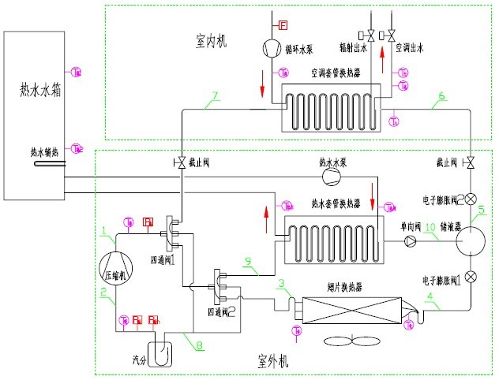
图 1 机组四种模式循环工艺流程图

◆制冷模式：从压缩机出来的高温高压气体通过四通阀1、2 进入室外机的翅片换热器与空气换热后冷凝为高压常温液体后，通过电子膨胀阀2 节流以后进入室内侧套管器与水进行换热得空调冷冻水后通过四通阀1 后进入汽分，然后回到压缩机，整个过程是：1—3—4—5—6—7—8—2。

◆制热模式：从压缩机出来的高温高压气体通过四通阀1 进入室内机的套管换热器与水换热得供暖用的热水后为高压常温液体后，通过电子膨胀阀1 节流以后进入室外侧翅片换热器与空气换热后通过四通阀2 后进入汽分，然后回到压缩机，整个过程是：1—7—6—5—4—3—8—2。

◆制热水模式：从压缩机出来的高温高压气体通过四通阀1、2 进入室外机的热水套管换热器与水换热得生活热水后为高压常温液体后，通过电子膨胀阀1 节流以后进入室外侧翅片换热器与空气换热后通过四通阀2 后进入汽分，然后回到压缩机，整个过程是：1—9—10—4—3—8—2。

◆制冷+热水模式：从压缩机出来的高温高压气体通过四通阀1、2 进入室外机的热水套管换热器与水换热后为高压常温液体后，通过电子膨胀阀2 节流以后进入室内侧套管换热器与水换热得空调冷冻水后，通过四通阀1 后进入汽分，然后回到压缩机，整个过程是：1—9—10—5—6--7—8—2。

2、采用该节能技术的机组实物图及内部结构示意
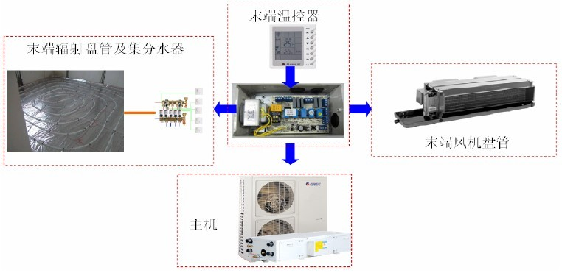

图2 基本控制原理图

五、主要技术指标：

1、提供7~18℃的冷冻水、35~50℃的供暖热水以及35~58℃的生活热水，保障365 天全年运行

2、冷冻水出水温度7℃时的空调制冷性能系数达3.1（国家二级能效），节能10%左右

3、出水温度18℃时的辐射制冷性能系数达3.64，辐射制冷+生活热水联供性能系数达8.82。

4、机组采用辐射供冷的情况下的能效可达3.42(按显热负荷60%、潜热负荷40%估算)，节能达22%。

5、冬季采用地板辐射采暖供水温度能降低至35℃（传统空调采暖供水温度45℃），供热效率提高20％以上。

六、技术应用情况：
该技术在华北、华中地区均有应用，使用反馈效果良好，该技术推广所依附的机组、温控器已具备成熟的生产装配工艺条件，可满足批量生产要求。
七、典型用户及投资效益：
典型用户：青建集团香根温泉酒店及青建温泉别墅。
建设内容包括：空调使用面积，集住宿、办公、餐厅于一体，12000 平方米空调使用面积的新建酒店及别墅户式中央空调改造。与普通空调系统相比，需增加地板辐射盘管，增加投资24 万。

项目建设期0.5年，年运行可节省电量24.595 万kWh；折合吨标准煤：24.595×104×1.23×10-4 =30.25tce，年节约运行费用24.595×104×0.5469=13.45 万元，投资回收期为2.67年。

八、推广前景和节能潜力：
根据行业数据显示，目前中国家庭户式中央空调的使用率占空调行业的5%左右。2009 年全国房地产开发企业房屋竣工面积7.02 亿平方米，其中，住宅竣工面积5.77 亿平方米，若有1%的竣工住宅面积使用该节能技术，按每平米150W 空调负荷，夏季供冷6~9 月（120 天）节能15%，冬季供暖11 月~次年3 月（120 天）节能20%，每天节能运行6h 计算，则每年可节约用电7.143 亿度。

中药提取浓缩过程节能新技术

一、所属行业：生物医药行业
二、技术名称：中药提取浓缩过程节能新技术
三、适用范围：生物医药、中药制药
四、技术内容：
采用独立的PLC的控制系统，单独对设备的进料、温度、压力、出料和电机运行、停止、保护等进行信号的采集、输出，来达到对设备整套系统的控制过程，从而达到设备运行的可靠。
（一）基本原理
物料流程：
药液连续送入到缓冲罐。
缓冲罐内的废液经进料泵输送到板式预热器预热后，进入到循环泵进口端，再被送往加热室加热，物料在加热室与分离室之间循环受热蒸发。物料经不断蒸发后，浓度提高，达到要求后，开启出料泵出料。
设备配有自控系统，上述各个环节均通过自控系统自动实现。
蒸汽流程：
分离室产生的二次蒸汽经压缩机压缩，温度升高，热焓增加，达到设计所需要的条件，返回到加热室壳程为其加热，换热后的冷凝水流经冷凝水罐，经排水泵送入到板式预热器，在板式换热器中为进入蒸发器之前的物料预热。
清洗系统：
在物料缓冲罐设有清洗水进口或者从配置好清洗液储罐中来液，当设备停运或者需要清时，根据实际情况，可随时切换至清洗流程。
设备中带有少量的不凝气体，虽然量不大，但长期使用积累后，会在冷凝侧的局部形成较高的局部浓度，导致传热速率明显下降，本系统设有专用的不凝气体排出口，因此在蒸发过程中必须打开各效上下不凝气体阀门，使气体排除，不影响传热效果。
（二）关键技术

具有自主知识产权的太空蒸发浓缩技术。二次蒸汽全部回收利用，不浪费任何能源。低温差蒸发浓缩。
（三）工艺流程
太空蒸发浓缩设备采用国际领先的蒸汽压缩机作为设备热交换的热能来源，本压缩机为美国原装进口。具有运行可靠平稳，噪音低，设备维护简单，压缩比大等优点。其作用是把蒸发室里的二次蒸汽全部抽吸进再压缩室里压缩后，使二次汽的温度，压力升高，热焓增加后喷入加热器来给物料加热升温，使物料保持沸腾状态，进入蒸发室蒸发。
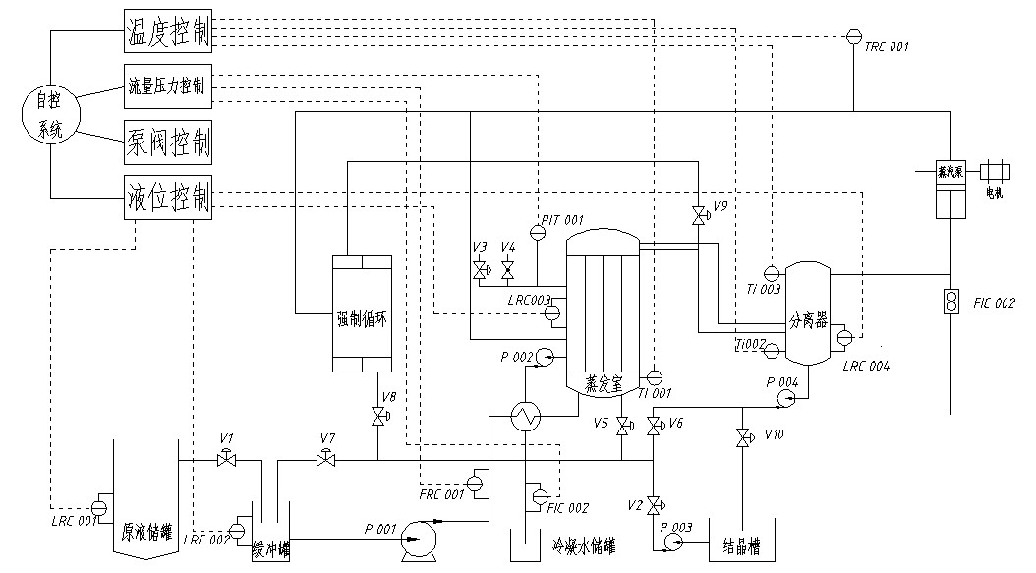
工艺流程图
五、主要技术指标：

生物制药、中药制药行业提取浓缩阶段使用太空蒸发浓缩技术保证蒸发每吨水不超过40度电。连续进料连续出料，蒸发效率提高。低温差蒸发浓缩，不会破坏药性。
六、技术应用情况：

太空蒸发浓缩技术已获取2009年科技部中小企业创新基金资助，并已获授权1项发明专利，2项实用新型专利。该技术已成功应用于广东罗浮山国药股份有限公司和惠州市九惠药业有限公司。太空蒸发浓缩设备的使用给2家企业带来了巨大的推动作用。生产费用是原来的三分之一，产品质量显著提高，生产效率是原来的2倍，减少排放大量的二氧化碳二氧化硫，环保节能。
七、典型用户及投资效益：
案例：广东罗浮山国药股份有限公司、惠州市九惠药业有限公司。
新装一台1.5吨蒸发量的太空蒸发浓缩设备，利用2次蒸汽的回收利用进行再加热，以达到蒸发浓缩的作用。蒸发每吨水不超过30度电。双效蒸发器一年生产300天，每天24小时计算，太空蒸发浓缩设备节省标准煤约2300吨，减少排放二氧化碳约6000吨，减少排放二氧化氮约17吨，减少排放二氧化硫约20吨。每小时节能120元，每年可节能约90万元。项目投资额150万元，投资回收期为20个月。
八、推广前景和节能潜力：
2011年我国生物医药制药中药制造业资产突破3000亿元，同比增长18%左右，增速比上年同期上升近5个百分点；企业数达2300多个，比上年同期增加100多个；从业人员接近50万人，同比增长7.6%左右；累计完成固定资产投资总额近500亿元，同比增长16%左右。 在全国的2300多个企业里，有提取浓缩工段的企业占40%左右，也就是说全国有近1000家中药制造企业可以采用太空蒸发浓缩设备，按照每个企业用量5套来计算，市场容量接近5000套，价值50亿元的市场容量。

以一台传统3吨/小时双效蒸发器一年生产300天，每天24小时计算，太空蒸发浓缩设备节省标准煤约2300吨，减少排放二氧化碳约6000吨，减少排放二氧化氮约17吨，减少排放二氧化硫约20吨。

工业企业能源管理中心

一、所属行业：

二、技术名称：工业企业能源管理中心
三、适用范围：有色加工、钢铁、陶瓷、印染、石油化工等行业
四、技术内容：

（一）基本原理

根据有色行业、钢铁、陶瓷、印染、石油化工等行业工业企业能源应用特点，采用信息技术、智能监测技术、数据通讯技术和物联网技术，开发一个分布式企业能源中心，对企业的主要电、天然气、水、氮气、压缩空气以及其它用能类型，进行在线监控和管理控制，建立一个分层、分级、分权限的网络化、智能化、信息化的企业能源监控体系，实现对企业用能的能效监测、能效分析、能耗对比、能耗对标、能耗预警，为能源审计、有效的能源管理、节能改造和节能效果评估提供有力的数据依据。并促进节能减排技术的发展，满足企业能源规划、调控、节能管理、能源统计和审计的需要,从而运用最优节能措施，实现企业最佳能耗效益。
（二）关键技术
工业企业能源管理中心采用关键技术包括如下：能源数据采集技术；能源供需动态预测技术；能源离线决策与优化运行技术；能源实时调度技术；能源管控一体化技术；能量流网络化技术。

（三）工艺流程

以有色金属加工为例：
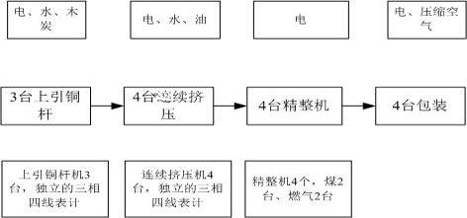

针对各个工序的设备应用情况，用能情况，利用能效监测终端和现场集中器收集用能环节的主要用能情况。
五、主要技术指标：
（1）现场智能终端性能指标：平均无故障工作时间（MTBF）≥50000小时，年可用率≥99.99％；
（2）能源监测系统性能指标：平均无故障时间 >10年；
（3）系统管理终端数量≥2000台；

（4）系统实现的节能量达到6～25%。
六、技术应用情况：

针对工业企业能耗特点，建立企业能源监测管理平台，采集工业企业用能数据，监测计量能源消耗状况，实现能效对标、能效考核、能效分析与节能经济运行等。系统技术成熟，系统稳定。

七、典型用户及投资效益：
项目总投资约500万元，主要设备包括：智能终端500台，数据中心设备、企业能源管理中心系统等。建设内容包括：工业企业一级、二级、三级企业能源数据监测，生产设备节能、用能设备节能改造，能效系统部署与实施等。系统总的节能量为10%，系统节电量为380万度，节约标煤为1200吨。投资回收期为3.5年。
八、推广前景和节能潜力：

将工业企业能源管理中心系统逐步完善，并将之推广到省内外其他有色和钢铁企业中。对于有色和钢铁以及其他企业，该技术的项目投资总额约为350－550万元（包括硬件和软件系统，同时包括部分为此进行的技术改造）。项目实施后，预计节能率达到6～25%。

工业节能减排全范围数字化管控技术

一、所属行业：测控开发

二、技术名称：工业节能减排全范围数字化管控技术
三、适用范围：电力、水泥、钢铁、石化等流程工业领域的系统节能工程
四、技术内容：

（一）基本原理
以数字化为信息共享的基础，用仿真、控制、信息和通讯四位一体的技术平台，支撑设计、研发、分调、联调、修改和维护的全过程，实现了流程工业的精细化管理。通过建立全范围、全物理过程和化学过程的精细数学模型和必要软测量数学模型，在线与工艺过程结合，形成数字化了的生产线，跟踪实际工业生产过程运行，并提供了在线仿真系统实验工况（方式），支撑节能减排智能化控制。即应用在线仿真作为系统节能的实验床，反复研究用能理论和验证操作指标、操作参数、操作方法、排除故障等四项操作要素的优化，达到节能减排的预定目标，并实现了全系统在线分析、诊断、优化、决策、人员培训，以及对标和能源审计。系统在线自动寻优和维持优化运行，采用在线决策控制技术以及数学分析方法和智能优化技术，建立了在线和离线分析和研究平台，自动给出优化数据，指导运行人员调整合理的运行参数，以确保在来料不断变化条件下，保障质量合格的前提下达到节能减排的目标。
（二）关键技术
1、全物理过程的在线仿真模型，在高精度、全物理过程的在线仿真模型和软测量的基础上，建立了在线和离线分析和研究平台，自动给出优化数据，可以指导运行人员调整合理的运行参数；
2、在线仿真技术，采用全范围的全物理过程和化学过程的在线仿真技术支撑系统全面功能的实现，即：支撑设计、研究、验证、诊断、优化、对标、能源审计、安全等；
3、仿真、控制、信息、通讯四位一体的支撑平台，开发了仿真、控制、信息、通讯四位一体的支撑平台，使系统在共享数字信号的基础上实现丰富的功能；
4、在线决策控制技术，以确保系统在优化的目标下运行；
5、应用在线仿真作为系统节能实验床，反复研究用能理论和验证操作指标、操作参数、操作方法、排除故障等四项操作要素的优化，达到节能降耗的理想目标；
6、系统在线自动寻优和维持优化运行，采用全仿真虚拟生产试验优化技术、数学分析方法和智能优化技术，建立了离线分析和研究平台，极大地方便了专业人员做相关优化实验，为改进运行方式和配比参数提供理论依据和实验平台。

（三）工艺流程
以电力生产企业为例：
五、主要技术指标：

稳态运行指标：保证质量和能量守恒；在稳态运行时，仿真系统的关键参数的计算值稳定，与参考设备相应设计数值的偏差不超过2％；其它参数与参考设备相应参数相比，其动态偏差小于3％；关键参数是指直接关系到设备能量平衡和质量平衡的一些参数。

暂态运行指标：暂态运行包括故障，非正常运行和各种非稳定工况，本仿真系统能满足下述要求：各参数的动态变化符合对有关暂态过程分析结果，符合物理定律；启动过程符合设备运行规程；仿真系统的报警和自动装置动作与参考设备一致；在相同的操作情况下，仿真系统与参考设备相比，系统的动态误差对关键参数为＜3％，其它参数＜5％。

实时性指标：对操作的I/O采样周期 ＜0.1秒；

快过程模型运算的周期 ≤0.1秒；

慢过程模型运算周期 ≤1.0秒。

系统资源充裕度指标：

备用CPU能力 ＞ 40％

备用内存容量 ＞ 40％

备用外存容量 ＞ 60％

系统可靠性指标：

仿真计算机平均无故障工作时间(MTBF) ＞4320小时

系统可用率 ＞ 99％

系统故障频率 不大于１次／年
六、技术应用情况：
国家十五科技攻关技术“数字化电厂关键技术开发”项目应用于内蒙古呼伦贝尔华能伊敏煤电有限责任公司，于2006年12月份通过科技部专家组验收；2007年8月份通过广东省科技厅科技成果鉴定。
水泥工业节能减排全范围数字化管控技术应用于武安市新峰水泥有限责任公司，项目于2011年12月23日通过国家工业和信息化部科技成果鉴定。

七、典型用户及投资效益：
典型用户：华能伊敏煤电有限责任公司（一期、二期项目）；广东红海湾发电有限公司；华能巢湖发电有限责任公司；大唐景泰发电有限公司；武安市新峰水泥有限责任公司。
以一个2*600MW火力发电机组为例，项目投资约1800万元，按年利用小时6,000小时，就以最小的节煤效果每发一度电节约标煤耗4g/kwh计算，可实现节约标煤2.88万吨，节约电力1,440万度，减少CO2排放量7.18万吨。节能效益约2880万元/年。

大规格陶瓷薄板生产技术

一、所属行业：陶瓷行业
二、技术名称：大规格陶瓷薄板生产技术
三、适用范围：建材行业陶瓷墙地砖生产企业
四、技术内容：
（一）基本原理

选用干法生产工艺，即生产过程由原料精选、粉料制备、布料、压制成形、干燥、辊道窑一次烧成等工序组成。使用魔术师布料技术，经全液压自动压砖机成形，再经过辊道窑一次烧成，磨边，根据产品的需求，选择抛光工艺，最后得到的陶瓷薄板平均厚度由传统的12mm降到本项目最终指标3mm—6mm，实现大规格和轻量化的要求。
（二）关键技术

具有自主知识产权的大规格薄板陶瓷砖生产整线装备。
（三）工艺流程

生产过程由原料精选、粉料制备、布料、压制成形、干燥、辊道窑一次烧成等工序组成。使用魔术师布料技术，经全液压自动压砖机成形，再经过辊道窑一次烧成，磨边，根据产品的需求，选择抛光工艺，最后得到成品。
五、主要技术指标：

（1）装备的主要技术性能指标：项目生产线主要技术经济指标：①年产量100万㎡；②瓷板规格：900mm×1800mm；③瓷板厚度：3mm～5.5mm可调；④最高烧成温度＜1250℃；⑤烧成周期＜60分钟。

（2）产品的主要技术性能指标：①平均吸水率≤0.2%；破坏强度≥800 N；③平均断裂模数≥45 MPa；④耐磨性≤135 mm³;⑤内照射指数≤0.5、外照射指数≤0.9。各项指标均符合国家标准规定。
六、技术应用情况：

本技术相关的“MODULO6800全自动液压压砖机”、“高效节能辊道窑”均通过省级新产品新技术鉴定，“魔术师墙地砖布料及模具系统”已通过省级科技成果鉴定，现已开始在陶瓷全行业推广。
七、典型用户及投资效益：
案例：每条线3000平方米/天的产量的大中型的陶瓷生产企业。
项目投资额1200万元，建设期为3个月，年节能约1107吨标煤，投资回收期3年。
八、推广前景和节能潜力：
大规格超薄瓷质砖具有规格大、厚度小、重量轻（单位面积重量：8kg左右）、强度高、吸水率低、硬度高、低辐射等特点，具有非常广阔的市场应用前景。厚度控制在3～5.5mm范围时，可完全替代常规墙地砖或其它装饰材料广泛应用于建筑物的内墙、外墙、地面以及家居用品的表面装饰等,也可做成复合板用于建筑物的外墙干挂。大规格超薄瓷质砖生产线整套设备的提供，为陶瓷企业提供了一个弹性化的生产模式，为陶瓷企业经济的腾飞和建筑材料装饰行业的发展，提供了超前的平台，为建陶产业实现节约型、清洁化、可持续发展的绿色经济生产模式奠定了基础。

新一代节能铝--合成木复合型材技术

一、所属行业：铝型材加工行业
二、技术名称：新一代节能铝--合成木复合型材技术
三、适用范围：“铝木复合隔热建筑型材”及其应用的相关产品适用于民用和公共设施的建筑门窗幕墙用料
四、技术内容：
（一）基本原理

通过系统研究复合铝型材连接技术、复合型材结构与性能关系、检测技术以及应用技术，研制和生产出集铝合金与木材优点于一身的具有高度装饰效果的新型铝-合成木节能环保型隔热型材。
（二）关键技术

1、铝型材与合成木的复合接连技术。

2、铝型材与合成木型材截面构造的优化设计。

3、铝-合成木隔热型材测试与评价体系的建立。
五、主要技术指标：

本技术采用环保型的合成木为隔热材料，铝合金型材作为强度单元，研制和生产出集铝合金与木材优点于一身的具有高度装饰效果的新一代高端铝-合成木节能环保型隔热型材，产品性能指标达到：（1）、室内面为优质合成木，具有高度装饰效果，质感温润，触摸无金属冰冷感；（2）、产品具有高度节能效果，传热系数≤2.6W/M2.K;（3）、产品具有良好抗水性能，72 小时浸水试验，表层型材（合成木）含水≤2%；（4）、产品复合连接稳定，纵向抗剪切试验值≥5N/mm, 横向抗拉伸试验值≥5N/mm,抗冻融性试验值≥2N/mm2，耐湿耐热性试验值≥2N/mm；（5）、产品主要材料为合成木和铝合金，两者均具有环保性，材料可重复利用； （6）、产品具有高度的安全性能，不允许非铝合金材料直接受力；
六、技术应用情况：
本技术根据合成木和铝合金型材的加工特点以及安装五金配件、辅件的要求，设计出铝合金型材和合成木挤出型材的最佳断面结构，加工相关模具，并研究合适的合成木的纹理及发泡密度，达到建筑型材的使用要求及环保控制指标；研究铝、木两种型材的复合结构，改造设备或研发专用装备，进行产业化配套生产，已通过广东省住房和城乡建设厅的鉴定。
七、典型用户及投资效益：
案例：无锡保利； 香槟国际楼盘。
八、推广前景和节能潜力：
广东省的铝建筑铝型材生产企业有210余家，广东也是我国最大的建筑铝型材加工省份，本项目的实施对广东省众多的建筑铝型材企业将起到积极的带动和推动作用，对广东铝型材加工企业的产品结构调整，发展高附加值产品和提升产业竞争力起到良好的示范和引导作用。

针叶佛甲草屋面隔热技术

一、所属行业：建筑行业
二、技术名称：针叶佛甲草屋面隔热技术
三、适用范围：建筑物屋面
四、技术内容：
（一）基本原理

在建筑物屋面种植植物，达到隔热，减少灰尘，净化空气，滞留雨水，节约电能。
（二）关键技术

1、不用泥土，仅3公分的营养基，每平方米重量30-35公斤。

2、不用浇水，除种植初期需要科学维护一段时间（15-30天）外，以后不用浇水，也不需换草种。
五、主要技术指标：

佛甲草种植屋面材料平均外表面综合换热系数和当量热阻的测试结果为:

环境风速为2.0 m/ s 时,平均外表面综合换热系数为63.93W/ (㎡ ·℃) ,当量热阻为0.78 ㎡ ·℃/ W。

环境风速为1.5 m/ s 时,平均外表面综合换热系数为33.12W/ (㎡ ·℃) ,当量热阻为0.41 ㎡·℃/ W环境风速为1.0 m/ s 时,平均外表面综合换热系数为33.45W/ (㎡·℃) ,当量热阻为0.35 ㎡·℃/ W。

测试中种植屋面当量热阻值为0. 41～0. 63 m2 ·℃/ W ,与《夏热冬暖地区居住建筑节能设计标准》中给出的种植屋面当量热阻值0. 5 ㎡·℃/ W 基本吻合。
六、技术应用情况：

该技术已拥有6项国家发明专利和实用型专利，。广东省建设厅于2008年8月1日批准，列入广东省建筑标准设计通用图集（粤08J/216）。目前已有九年且长势良好的示范工程也证实了这一技术的成熟可靠。
七、典型用户及投资效益：

案例：广东省林业局生活小区；广卫路居民小区；广州市第二十一中学。

广卫路居民生活小区3500㎡屋面种植针叶佛甲草，投入42万元建设期15天，每年节约电168000度，合计102480元，投资回收期4年。
八、推广前景和节能潜力：

2015年广州市若完成1000万㎡屋面绿化，占总比例的6%，总投资15亿元人民币，可每年节电4.8亿度约2.92亿元，减少碳排放9万吨，节约标准煤3.6万吨。

ZLB系列城智能照明节能控制装置

一、所属行业：电力行业
二、产品（设备）名称：ZLB系列城智能照明节能控制装置
三、适用范围：城市照明
四、技术内容：
（一）总体思路
全面解决城市路灯照明控制中存在的问题，实现对城市路灯的人性化远程控制，为路灯提供稳定、高质量的电能及视觉亮度控制；该系统主要由照明智能节能监控装置、公用通讯网络以及监控中心三部分组成，智能照明监控管理系统提供节能、稳压、开关灯控制、测量运行数据、运行状态监测、应答及执行监控中心指令、各类故障报警等功能；公用通讯网络则在中国移动通讯网络、Internet网络以及节能装置内部的GPRS MODEM之间循环输送；监控中心实现数据采集、处理，对控制终端的监控、查询、设置；接受远程访问，实现人机对话。
（二）技术方案
主要由照明节能控制装置、公用通讯网络以及监控中心三部分组成。其结构图如下：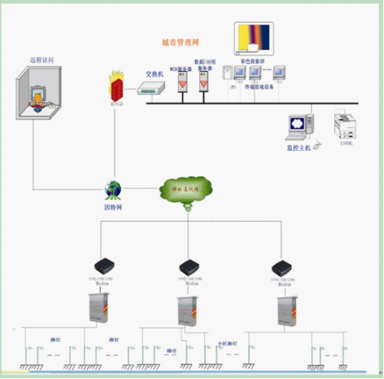
照明节能控制装置提供的节能、稳压、开关灯控制、测量运行数据、运行状态监测、应答及执行监控中心指令、各类故障报警等各种指令通过公用通讯网络（中国移动通讯网络、因特网以及节能装置内部的GPRS MODEM）输送到监控中心或者接受远程访问实现数据采集、处理，对控制终端的控制、查询、设置。同时监控中心、远程访问也能把相关的指令通过公用通讯网络输送到照明节能控制装置，实现人机的循环对话。
1、照明智能节能控制装置研究：
照明智能节能控制装置，根据设计供电电压与功率、光源使用寿命、电源功耗、钠灯照度之间的参数值，研究分析、研制、决策、管理、控制照明智能节能控制装置在不同时间段、不同天气情况下的应对机制、措施和技术实施，具体如下：
（1）供电电压与功率的关系
P=UI·cosφ
由：I= U/Z
得：P=U²·cosφ/Z
其中：P：有功功率
U：灯具两端的电压
cosφ：功率因数
Z：总阻抗
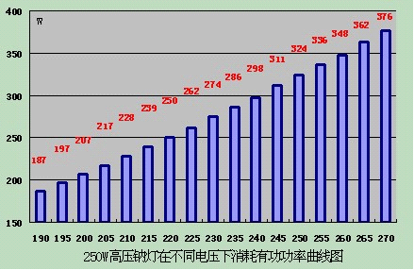
（2）供电电压与光源使用寿命的关系
由于供电电压对电源的寿命有非常大的影响，因此合理的控制、稳定的光源电压可以大大地延长光源寿命，如下图和附图所示：
L=L0（ V0 / V ）^{13.1}
L -----实际的寿命
L0-----额定的寿命
V0-----额定电压
V -----实际的电压
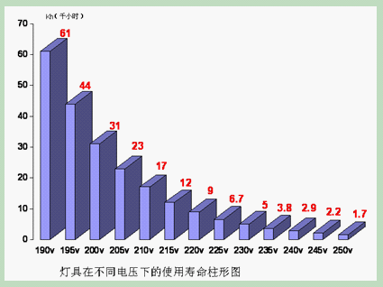
注：此公式为日本照明协会统计公式
附图：
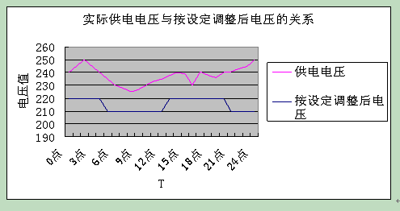
（3）供电电压与电源功耗的关系
由于供电电压与电功耗关系是如下式：
P ∝ U²
注：P— 光源功率
U— 光源电压
因此，控制电压在合理的数值上，则可以大大降低光源功耗，从而节约电能。如以下数据：(250W高压钠灯的供电电压与有功功率关系表)
输入电压（V） | 有功功率（W）
205 | 217
210 | 228
220 | 250
230 | 274
240 | 298
可以看出，一支250W的高压钠光源，当电压运行在230V时，功耗为274W。电压为210V时，则功耗为228W。由此，可以看出合理的控制和稳定光源电压，可以大大地节约电能。节电率可用公式计算出来：
δ% =(1-U²输出/U²输入)×100%
δ—节电率
U输出—经过照明节电装置控制稳定后的电压
U输入—电网输入到装置的电压
（4）供电电压与钠灯照度的关系
由于金属气体放电灯在额定电压的+15%有一个不敏感区，光源电压在此范围内波动，而照度可随之变化很小。因此，合理的降低光源的电压值，则可以获得在照度变化很小的前提下，而获得较大的节能空间。供电电压与照度的关系如下图所示：
F / F0 =（U / U0）0.35
F ----- 变化后的光通量
F0----- 额定的光通量
U ----- 变化后的电压
U0----- 额定的电压
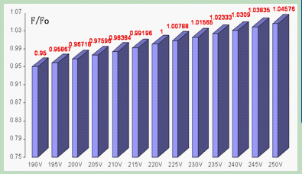
由公式可知在一定的输入电压范围内光源的有功功率与电压的平方成正比。我国低压供电电网普遍存在供电参数不稳定及电压偏高的情况。因此通过合理改变光源供电电压可以达到节约能源的效果。例如：让灯具上半夜工作220V额定电压下，满足夜间出行的需要；下半夜由于行人、车辆较少可以考虑适当降低电压为210V或205V实现更加节能的目的。另外，所有的供电电压调整都要保证末端光源工作在稳定电压下，即钠灯大于190V、金卤灯大于200V。
（5）照明智能节能控制装置结构图
装置由各类电气开关、节能模块、控制部分、保护部分组成。如图 ：
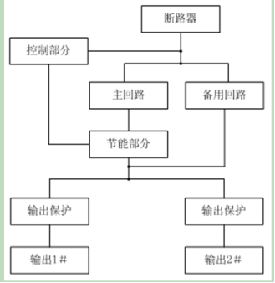
（6）照明智能节能控制装置工作原理图
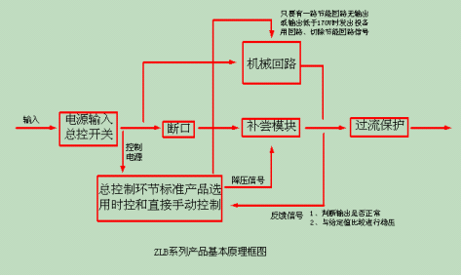
（7）照明智能节能控制装置基本性能限值
介电强度
智能节能控制装置的带电部件与可触及的金属部件之间施加2500V的额定工频耐受电压，施压时间1min，应无击穿或闪络现象。
电气间隙和爬电距离
主电路电气间隙应不小于3mm，爬电距离应不小于6.3mm。
接地
智能节能控制装置的铁心和金属构件应可靠接地。接地装置应有防锈镀层，并有明显的接地标志。
节电率限值
节电器各电压档次的额定负载节电率应不小于下式的计算结果。
η＝[1-（U₂/U₁）²]100％－2%
式中：η --节电率限定值
U₁--输入电压
U₂--输出电压
谐波电流限值
每相输入电流≤16A条件下的谐波电流应符合下表的规定。
谐波电流限值（电流≤16A）
谐波次数（h）  谐波次数（h） |  | 最大允许谐波电流（A）
奇次谐波 | 3  5  7  9  11  15  15≤h≤39 | 2.30  1.14  0.77  0.40  0.33  0.21  0.15×15/h
偶次谐波 | 2  4  6  8≤h≤40 | 1.08  0.43  0.30  0.23×8/h
2、公用通讯网络研究
研究公共通讯网络与智能节能控制装置相互之间链接、协调、交互协议。将信息由监控中心经过无线GPRS通讯网路传递给终端，终端将数据包解码后弯沉相应的操作，信息业可以由终端反馈到后台监控中心，反馈信息由监控终端经无线GPRS通讯网络传送到监控中心，后台服务程序将收到的数据包解码后执行相应的操作。
3、监控中心研究
集路灯、景观灯等不同灯型的监控、数据采集、数据处理于一体，并通过群控或组控实现对不同灯型的控制等功能的综合性系统。后台系统由两台服务器组成局域网，外接打印机、投影仪，GPS、光采集器及其他通讯设备，该系统由UPS供电。后台系统配有专门系统软件，采用SEV.2000数据库系统。并安装城市路灯测控自动化软件系统。实现数据采集、处理，对控制终端实行各种控制和接受远程访问，并有良好的人机软界面和人机物理界面。
监控中心软件部分界面
（1）地理信息界面
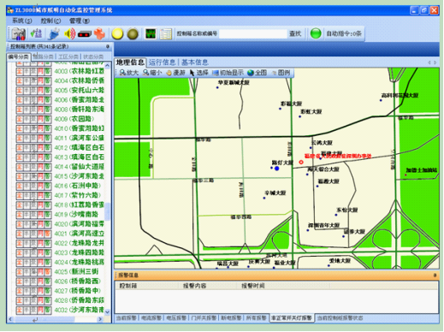
（2）运行信息界面
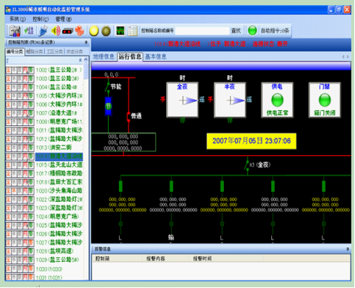
五、主要技术指标：
（1）、电压调节范围：AC190V～300V、供电频率50Hz。
（2）、控制容量：50A、100A、150A、200A、250A、300A、400A、500A、600A等（每相）。即分别为：33kVA、66kVA、99kVA、132kVA、……、396kVA。
（3）、稳压精度：±1%。
（4）、系统时钟的时间精度达每年±1分钟。
（5）、相电压测量范围为0V-300V，频率为50Hz，误差为±1%。
（6）、电流测量范围为0-5A（CT二次侧），误差为±1.5%。
（7）、监控终端的功耗≤10W。
（8）、终端的平均使用寿命≥15年。
（9）、环境温度：-40℃～+45℃，湿度≤95%。
（10）、防护等级：IP55。对于不同地区的用户，可根据实际需求提高防护等级。
六、技术应用情况：
随着科技的发展、时代的进步，人类在电力方面有了更多的需求，而路灯的使用在给我们城市带来光明的同时也给我们带来了更大的电力消耗。随着我国经济改革的深入发展和社会不断发展，城市基础设施及整体形象工程建设越来越受到各级政府的好评。而作为城市基础设施的重要组成部分的道路照明和城市亮化工程，更是受到城市政府高度重视和社会各方面的广泛关注。
目前，从研发的情况来看，采用当今世界先进的计算机控制技术，根据电磁叠加原理，通过计算机设置程序自动调节控制线路供电参数，达到自动调节电功率、自动稳定电功率、软启动等功能。今后将扩大研发可用产品来满足市场需求，而社会需求的强烈现状从我们的市场调查和新闻媒体都可以看到。
七、典型用户及投资效益：
对广西玉林87个控制点进行技术改造，需投入总资金：570万元。按玉林市安装的试点的测试和测试报告中测试的节能比例计算，安装节能系统后，至少平均节省电费30%和延长灯具设备3倍，即广西玉林市87个点9345盏灯约1,599.8千瓦，按每天亮灯11小时计算，一年约用电6,423,197度，一年约须电费513.9万元（0.8元/度计算），按节约30％电费计算约节约电费154.17万元和每个点每年节约维修费约5000元（按节约灯具、设备材料和维护费30%计算），87个控制点一年共节省197.67万元以上支出，约2-3年左右就能把投资收回。
如只把节省的电费用于支付货款，则需约2-3年的时间来支付。
（二）关于实际节能效果：
广西南宁市城市照明节能工程对南宁市市区41条路的77个城市照明控制点的节能改造进行设计，2006年1月进行试点运行控制，于2006年3月进行节能工程的具体项目实施，2007年5月31日安装实施完毕并验收合格。广西南宁市城市照明节能工程整体总投入资金875万元，采用当今世界先进的计算机控制技术和先进的全电磁叠加原理制造生产的ZLB3000型智能照明节能控制装置代替原有的传统控制设备，每年可节省照明系统20%以上用电量，并延长灯具使用寿命2倍以上。
《广西南宁市城市照明节能工程》共安装智能路灯节电器77台。运行至今所实现的节能效果如下：
未安装节电器前77台箱每24小时耗电量：2856KVA*11小时=31416KW.H
折合电费按0.78元/KW.H计算:
31416KW.H＊0.78元/KW.H＝24504.48元
安装节电器后77台箱每24小时耗电量:2027.7 KVA*11小时=22304.7 KW.H
折合电费按0.78元/KW.H计算:
22304.7 KW.H＊0.78元/KW.H＝17397.6元
平均每天节省电量9111.3 KW.H，节省电费7106.8元；运行365天节省电量3325624.5 KW.H，节省电费约2593982元。
八、推广前景和节能潜力：
有着巨大的市场前景，同时由于目前微电子技术的不断发展，其成本的下降和可靠性的提高，为该项技术和设备的产品化提供重要的保证。ZLB系列智能照明节能控制装置，有着良好的性价比，为其产业化提供基础。装置每年可节省照明系统20%—40%用电量，并延长电光源使用寿命2—5倍。根据目前市场经验以及今后市场预测和能带给的客户价值，国家政策导致人们对环保、资源消耗的日益关注，该产品在未来三年中可达30-40%的增长，在三年后，可达1亿元的产值和2000万—4000万的利润。

JTMP绝缘复合管母线（空心导体母线）

一、所属行业：电力行业

二、产品（设备）名称：JTMP绝缘复合管母线（空心导体母线）
三、适用范围：电力、石油、化工、矿山、冶炼、钢铁、水泥、造船、造纸、发电厂、房地产及所有需要电能的用户等。
四、技术内容：

（一）基本原理

利用工频电流走表面的集肤效应原理，用管形母线替代传统铜排母线，采用加大管径、加大表面积、加大载流量、降低温升的薄壁铜管，并在铜管内以复合钢管或铝合金管作支撑，使薄壁铜管机械强度不易变形，达到机械强度高的要求。利用导体的中空减少导体的涡流发热,两端有呼吸口，空气能在导体内流动,有自然散热功能。

（二）关键技术
1、创新母线结构技术
利用工频电流走表面的集肤效应原理，研发新型的管形母线，达到节能的效果。选用（MM）铜带，通过焊接成薄壁铜管，多层复合，并在铜管内以复合钢管或铝合金管作支撑，使薄壁铜管机械强度不易变形，达到机械强度高的要求。加大载流量、降低温升，导体温升低于30K，连接部位温升低于导体，低温运行，绝缘材料不碳化、不老化，大幅度提高安全系数。降低交流电阻，减少电压降幅，降低线路电能损耗。较铜排母线，铜管母线节约电能45%，温升降低60%，节能减排，社会效益显著；为母线行业提供了一个新领域，填补国内技术空白。
2、连续式全自动生产技术
本项目选用薄壁铜管，以铝管或钢管作为支持，采用新型绝缘材料,这些生产过程实现连续生产，全程实现电脑化控制，全面优化了生产工艺，提高了产品的品质，降低了企业的生产成本。
3、新型连接技术
本绝缘复合管母线端部与设备之间采用新型连接技术。通过采用弧形金属压板和用螺栓将软铜带紧固在母线的端部，接触电阻为零，温升低于导体，降低了线损能耗。
4、新型对接技术

本节能绝缘复合管母线与母线中间对接采用技术采用开口铜套、不锈钢套套在母线上紧固，接触电阻为零，温升低于导体，降低了线损能耗。

（三）工艺流程

材料检验入库
储 存
出 库
放 料
焊 接 成 型
焊 缝 打 麿
绝缘层挤出
冷 却 成 型
供 应 商
切 割
成 品
成 品 测 试
包 装
出 厂

工艺流程图

五、主要技术指标：
本项目产品由于在节能、散热、安全等方面具有比较优势，各项技术性能指标如下：
（1）节约铜材，比常规母线节省27%以上；节省电能约45%，节能降耗，环保性好。
（2）提高性能，散热条件好，减少导体发热，导体发热量降低60%，温升低于30K（IEC国际电工标准温升为70K），所有连接部位温升低于导体，减少电缆及电缆接头高温而引起的火灾，安全可靠性高。
（3）温升低于30K，可保证绝缘材料不老化，耐用性增加一倍，寿命长。

（4）采用的技术和工艺先进，能生产满足我国以及美国、欧盟标准的绝缘铜管母线。

六、技术应用情况：
目前国内外大部分的母线采用铜排，现有国内外母线一（管状导体做母线）采用的绝缘方式是：1气体绝缘，母线体积大，气体容易泄漏，绝缘降低，温升高没有散热功能；2干式绝缘，绝缘材料为环氧树脂，吸水力高，绝缘降低，温升高没有散热功能；二（多根电缆做母线）温升高没有散热功能，电流在多根电缆中分布不均，某根电缆过载容易造成骨排效应，不能满足大电流长期运行。三（矩形导体做母线）空气绝缘容易受外界影响造成相间短路，集肤效应系数高，发热严重。以上三种浪费铜材严重，事故率高，运行不安全、结构复杂、安装复杂。其次是现有传统导电母线浪费铜材严重，发热量严重的现象,电力传输过程中线损高。
自2000年研发出第一套绝缘铜管母线并安装使用至今运行9000多组，广泛应用于全国各地的电网、发电厂、钢铁厂、冶金厂、造纸厂、房地产、石油、化工等众多能源性建设领域，运行中免维护，事故率为零次。母线技术与质量的优越性得到越来越多的电力设计部门和使用单位的一致认可和好评，对社会及企业带来的经济效益和社会效益是巨大的。主要体现在以下几个方面
（1）节约资源，高效节能
使用节能绝缘复合管母线可改变目前传统母线浪费铜材严重，输电、用电领域导体发热量严重的现象，推动母线行业的更新换代。因改进常规母线导体结构和制造设备工艺使质量优化和生产率得到提高，使母线的温升低于30K，低温运行，降低线路损耗，达到绝缘材料不碳化、不老化，大幅度提高安全系数。经第三方检测机构检测，本项目节能绝缘复合管母线比传统铜排母线节能节约电能45%，温升降低60%，节省铜材27%，节约有色金属铜资源、节能减排效果明显。
（2）降低建设成本
使用本产品改变了传统母线的绝缘方式，可直接用金属架作为支撑，不用建设专门的混凝土柱支撑，降低了变电接入的人力物力，可节约工程建设时间。降低了企业的投入成本，为电力、石化等行业带了直接的经济效益。
（3）提高安全性
随着用电负荷的增加，变电站主变容量的加大，变压器低压出线侧额定电流步不断地增加（超过3000A)，采用多片矩形导体已不适应工作电流大的回路，而其矩形母线在技术上和结构上很难满足母线发热和电力的要求，由此引起附加损耗、集肤效应系数的增大，造成载流能力的下降、电流分布不均匀。
不仅有母线桥本身的电动力问题、发热问题，还有母线桥支柱绝缘子、钢构架以及母线桥附近混凝土柱、基础内的钢筋在电磁场中感应涡流引起的发热问题。一旦母线短路，敞露母线、支柱绝缘子、变压器绕组都遭受损伤，影响变电站安全运行及供电的可靠性。本项目改善母线材料的有效利用率，提高母线机械强度，防止人身触及带电母线及金属物落到母线上产生相间短路，安全性得到极大的提高，提高了应用企业生产的安全性。
（4）提高产品品质

本产品采用自主知识产权的连续式全自动生产线，全程电脑控制，彻底摆脱了母线传统手工生产管理上的混乱，产品合格率进一步提高，生产流程得到全面优化，产品的质量得标准化的控制，实现产品的高品质。电力、石油化工等行业使用该产品后，上述优势可以为其降低成本，降代了线损，节约了资源，提高了产品质量可靠性，提高电力传输的安排性。
七、典型用户及投资效益：

典型用户：兖矿新疆煤化工有限公司

采用JTMP绝缘复合管母线替代常规实心导体铜排母线进行改造，提高母线的安全性能和节约输变电母线的线损，达到节能效果。
项目节能技改投资额572万元。该工程1430米节省铜材约15吨，铜价按6万元/吨，价值90万元；煤价按540元/吨，每年节省电能2007.4万kW/年,即8265吨煤。JTMP绝缘复合管母线寿命是20年，8265吨/年×20年=165300吨/电转煤，该项目共计节能煤：1667吨+8265吨=9932吨/年。

该工程共节省煤9932吨×540元/吨=536.33万元，JTMP绝缘复合管母线每单相米节省铜材27%，节省电45%/年。

本项目付款方式为预付款30%，项目验收合格60%，质保金10%一年内收回。回收期由投资额572万元-节省铜90万元=482万元/节省电2007万kW×0.8元=1605.6万元。常规母线因温升过高，时有绝缘受损造成母线的短路，电站母线的短路造成的连带损失过百万元，1年电站母线无短路事故足以收回投资。

八、推广前景和节能潜力：
本项目节能绝缘复合管母线的推广，为社会、企业带来的社会效益将是巨大的。
1、高效节能：绝缘复合管母线和新的连接方法,利用工频电流走表面的集肤效应原理，输送大电流的母线选用加大管径、加大表面积、加大载流量、降低温升的薄壁铜管，导体温升低于30K，连接部位低于导体。节约电能45%，温升降低60%，节约铜材达27%。第一代产品已累计在电力系统应用达100多公里，按每米节能14308kWh，则每公里每年节约电568万元，累计每年节约电58600万元，取得了巨大的社会效益。本项目的开发成功及产业化，在国家大力推动节能减排的战略背景下，必将取得更大的社会效益。
2、环保：从目前国内、国际环境看，母线市场规模出现复苏的情况比较明显，预计2010、2011年行业仍将出现复苏， 2010年行业出现15%的增长速度，2012年预计将高于2011年，增长速度将达到20%。
我国电源建设大发展为国内母线制造企业创造了良好的发展条件。根据《电力行业“十一五”计划及2020年发展规划》，未来我国的电力建设将以大型高效机组为重点优化发展煤电，在保护生态基础上有序开发水电，积极发展核电，加强电网建设，扩大西电东送规模。预计我国到2010年发电设备装机容量预计达到或超过92000万千瓦，2020年达到165000万千瓦。这一结果显示，在“十一五”期间，发电设备装机容量将每年平均新增5960万千瓦，2010-2020年期间，年平均新增达到7300万千瓦。电源建设的持续快速发展，将对母线产生巨大的需求。国网公司计划，在“十二五”、“十三五”期间，全面发展特高压电网，形成以华北、华中、华东为核心，联结各大区电网、大煤电基地、大水电基地和主要负荷中心的坚强网架。到2020年，国网公司计划建成特高压交流变电站53座，变电容量33600万kVA，线路长度4.45万公里；建成直流输电工程38项，输电容量1.91亿千瓦，线路长度5.23万公里；特高压及跨区、跨国电网输送容量达到3.73亿千瓦。
以新型母线每米每年节能14308kWh，现电厂上网价按0.3974元/度，即平均每公里每年节约经济效益1430.8万度×0.3974元/度=568.6万元，以此推算，全国所有电网的由绝缘管母线代替，其节能减排的成绩是相当惊人的，能为政府繁重的节能减排工作带来实实在在的帮助。
3、促进母线产业升级，该项目产品是节能产品，不产生有害化学物质，未对环境造成污染和影响，是填补国内行业空白，促进电工的更新换代；为广东省及全国电力系统提供优质产品和服务；同时以增加就业人数，为社会的发展作出应用有贡献。

目前各类型母线及电缆的国内市场规模巨大，每年至少有上千亿元的市场需求。根据中国电器工业协会的有关数字，2007年常规电缆产量达1262万公里，市场上各种类型的母线，占总电缆0.1%，即1.262万公里，产值378.6亿元。绝缘铜管母线完全可取代常规母线，2009-2011年此类母线手工生产销售9万米，即节约标准煤52万吨，占管型母线约30%，远远不能满足市场需求。预计到2015年，由自动化生产线完全代替手工生产，生产率翻倍增长，产量将达50万米左右，即第年可节约50万米*5.78吨=289万标准煤。

高效节能新型制冷剂直流变频压缩机

一、所属行业：空调行业
二、产品（设备）名称：高效节能新型制冷剂直流变频压缩机
三、适用范围：适用于高能效新制冷剂的家用/商用变频空调、冷冻及冷藏设备等。使用此技术的空调产品主要应用于家庭、办公等场合的空气调节，同时具有低振动、低噪音、高能效、高功率因数、使用电压范围广等特点。
四、技术内容：
（一）基本原理

变频压缩机的原理是通过调节压缩机的转速而调节压缩机的单位时间内的排气量，从而达到调节制冷量的目的。应用此变频压缩机的变频空调能够根据室内需要冷量的不同，实时、动态地调节制冷功率，具有快速制冷制热，维持房间温度恒定的特点，对一个相对密闭的家庭环境来讲，大部分时间应该工作在低频段，频率越低节能效果越明显。当变频压缩机在低频率下运转时,其压缩机的制冷能效比EER 和供暖性能系数COP 将显著提高。
（二）关键技术

1、采用集中卷永磁同步电机，提高压缩机性能、降低噪音。

2、优化设计压缩机油路，实现压缩机的低频润滑和高频少带油，保证压缩机的效率和长期可靠性。

3、优化设计压缩机泵体零件，实现压缩机的低泄漏和高容积效率，保证压缩机较优的低频泵体效率。

4、采用满足1Hz 运行的转子动平衡系统设计实现压缩机低频平稳运转。
（三）工艺流程
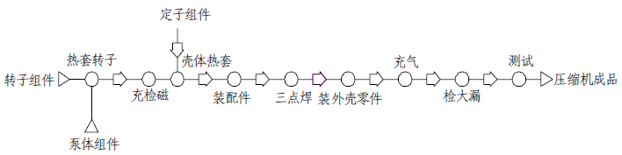
图 1变频压缩机装配工艺流程图

工艺流程简述：

组装完成的电机转子组件与压缩机泵体组件通过热套连接，经过充磁并检测磁链正常后，与已经把电机定子组件连成一体的壳体组件进行装配，通过三点焊，将壳体与泵体牢固连接，再装入上盖、下盖、分液器后完成压缩机装配。通过充气、检漏、注油、检测后，完成压缩机成品。
五、主要技术指标：

压缩机性能（标况60Hz）：能在1Hz～120Hz 内实现调频,适用于从23～35 的环保工质R410A的直流变频空调，效率高，噪音低、体积小，成本低。

1、制冷量：3100W；

2、输入功率：1030W；

3、能效比：3.0 以上；

4、噪音：70dB

5、振动：20m/s2
六、技术应用情况：

此产品完全由珠海格力电器股份有限公司自主开发，获得2011国家火炬计划，项目编号：2011GH051728。该技术涉及的直流变频压缩机通过了权威机构的3C 认证和TUV 认证，获授权国家发明专利1项，授权实用新型专利4项。该技术涉及的压缩机在2009 年已开始运用在格力电器的多款变频空调上。此压缩机已生产500 多万台，全部应用在格力变频空调上。
七、典型用户及投资效益：

案例：一年300 多万套多款直流变频空调。

替换 300 多万套多款直流变频空调的压缩机改进生产线体，增加测试变频空调的测试设备和工装应用1 赫兹变频技术的空调，相比传统空调每台每年节电约440 度，节约电费264元。该技术压缩机安装格力变频空调约300 万台，一年可节约用电约13.2 亿kWh，节省标准煤约162228 吨。
八、推广前景和节能潜力：

变频空调是空调行业发展的主要趋势，格力自主研发的高效节能型制冷剂直流变频压缩机可以实现1HZ 低频运转，比目前市场上普通的直流变频空调省电50%-80%，节能效益非常可观，而且此产品采用的是环保R410A 工质，臭氧层破坏指数接近“0”，是一款环保高效的产品，可在全国范围内推广。

家用空调全铝平行流扁管换热器

一、所属行业：家用空调行业
二、产品（设备）名称：家用空调全铝平行流扁管换热器
三、适用范围：适用于家用空调制造行业，节约用铜量
四、技术内容：
（一）基本原理

微通道换热器为全铝换热器且换热效果好，主要是以下几个方面：

a. 扁管本身加大了对流换热迎风面积；

b. 微通道内凝结和沸腾换热有明显加强；

c. 翅片上开有百叶窗，能有效破坏空气流动边界层，强化空气侧传热，减小空气侧阻力；

d. 通过改变集流管中隔板数量和位置，从而改变流程数和各流程管数，改变制冷剂冷凝过程中的流通截面，调整流速，进而使该冷凝器保持高的冷凝器换热系数和较低的流动压降，可以替代铜管换热器。
（二）关键技术

1.强化换热器换热优化技术；

2.换热器除尘技术；

3.换热器分流技术。
（三）工艺流程

在家用空调上用微通道换热器直接替换现有铜管换热器。
五、主要技术指标：

1.焊接一次合格率95%以上。；

2.建立完整的制造工艺体系规范；

3.研究适合房间空调器平行流换热器的扁管和翅片规格，并针对不同的机型和冷媒进行优化。

4.针对平行流蒸发器气液两相流动特性进行研究及分流进行优化，并成功应用于房间空调蒸发器和热泵室外机。

5.研究平行流换热器的腐蚀问题，延长平行流换热器使用寿命。
六、技术应用情况：

我国铜资源较为匮乏，而铝资源丰富，而空调对铜的消耗量较大，研究高效全铝微通道换热器替代空调中铜管换热器，意义重大。该设备已获得科学技术成果鉴定书（粤轻鉴字[2011]15号），对于微通道换热器的制造，美的公司已经拥有一条完整的生产线。
七、典型用户及投资效益：

案例：年产能20 万件微通道换热器。

项目投入1500 万，每年节约能耗2.1万吨标准煤/20万件。每台空调节约1 年约300 度电。
八、推广前景和节能潜力：

国内市场没有采用平行流换热器作为冷凝器和蒸发器的空调器产品销售，国外市场只多作为空调冷凝器上应用平行流换热器，在直流变频空调蒸发器上还没有产品销售。在倡导低碳的社会背景下，全铝平行流扁管换热器应用于家用空调，既符合国家可持续发展的低碳经济规划，又满足普通消费者对节能需求，市场前景开阔。据统计，目前中国有约3.4 亿户家庭，按保守估计，若有5%家庭愿意买一台平行流换热器空调，也有1700 万的市场容量。

高效环保型的太阳能建筑一体平板集热器

一、所属行业：建筑节能领域
二、产品（设备）名称：高效环保型的太阳能建筑一体平板集热器
三、适用范围：应用于新能源、建筑节能领域，为建筑提供热水
四、技术内容：
（一）基本原理

原理是太阳辐射穿过透明盖板后，投射在高吸收低发射涂层吸热板上，被吸热板吸收并转化成热能，然后传递给吸热板内的传热工质，使传热工质的温度升高，作为集热器的有用能量输出供用户使用。
（二）关键技术

1、高效环保型的太阳能建筑一体化平板集热器能够调节边框以及吸热涂层的颜色，并通过工厂化、规模化制作使太阳能热利用设备成为建筑构件，在施工中规模化安装，很好的实现光热建筑一体化。

2、采用系统整体效率模型，为高性能平板集热器提供较为准确的依据。

3、采用蓝膜磁控溅射新工艺制造高吸收低发射选择性吸收涂层。

（三）工艺流程

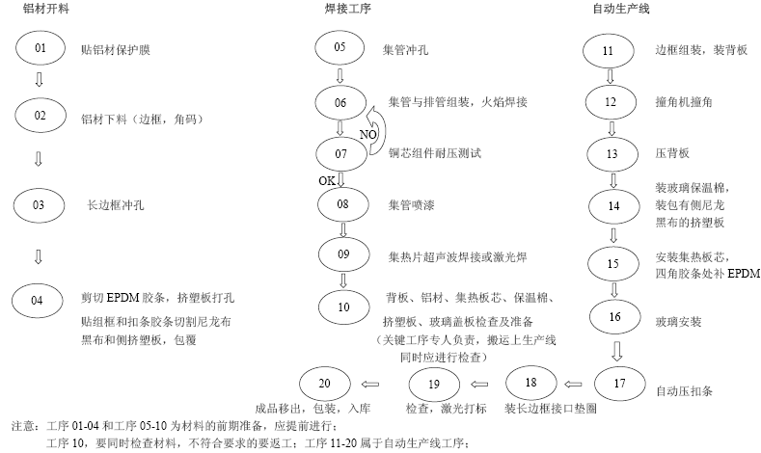
五、主要技术指标：

1、高效环保型的太阳能建筑一体化平板集热器的瞬时效率达到78.2%以上，热损系数小于2.77W/（㎡·K）；

2、采用自产高效环保太阳能选择性吸收涂层吸收率 96%以上， 发射率5%以下；

3、采用磁控溅射蓝膜吸热板芯、激光焊接新工艺，商业化高性能平板集热器废品率小于5%，自动化程度为初级自动化；

4、选择性吸收涂层采用自动化生产设备：基材超声波清洗线、磁控溅射镀膜线、自动覆膜线、纵横可调裁切线，保证产品的均匀性一致，无色差现象，均匀度差异为2%内；

5、通过工厂化、规模化制作使太阳能热利用设备成为建筑构件，在施工中规模化安装。
六、技术应用情况：

目前国内的平板集热器采用的吸热涂层主要是镀黑铬吸热涂层和阳极氧化吸热涂层，在涂层的生产过程中阳极氧化的涂层会对环境造成一定的伤害，而镀黑铬产品相比较蓝膜产品价格相差不大集热效率却没有蓝膜产品的优异。而且目前平板集热器与建筑一体化的结合呈现单一化的状态，大部分采用的是屋顶利用支架支撑集热器，不能很好的与建筑结合，有时候屋顶面积还不能满足用户对用户的需求，造成了平板集热器市场的局限性。

技术成熟性：

目前湖南建立了高效环保型的太阳能建筑一体化平板集热器生产流水线，采用自动化控制，平均每四分钟就能生产一块高品质的高效环保型的太阳能建筑一体化平板集热器产品。选择性吸收涂层采用的是韩国最先进的磁控溅射蓝膜设备，引进国外技术，保证产品的质量。在高效环保型的太阳能建筑一体化平板集热器的企业标准方面也相当的完善，建立了一套高效环保型的太阳能建筑一体化平板集热器生产工艺、检测、采购等企业标准，同时也参编了光热方便的一系列标准，如国家标准太阳能集中热水系统突击、国家标准光热建筑构件通用技术要求等。

存在问题：

目前平板集热器成本相对较高，还不能很好的打开市场，而且产品也呈现单一化的情况。
七、典型用户及投资效益：

案例：珠海兴业公司总部200㎡高效环保型的太阳能建筑一体化平板集热器热水系统，项目投资7000万元。

主要改造内容有：

①产品利用高效环保的选择性吸收涂层，保护环境的同时提高集热效率；

②产品采用激光焊接，避免了产品在焊接过程中影响产品的集热效率；

③产品后期设计了光热阳台，与建筑完美的结合，预计将在项目的分部湖南兴业公司实施；

④项目后期采用其他颜色的边框以及选择性涂层，保持光热产品与建筑一致性。

按照珠海太阳年均辐照度为4651.56MJ/㎡,以平板平均热利用效率为50%，来算，每平米相当于年均利用太阳能 2325.78MJ，利用电的热值3.6兆焦耳，得到年节约电量（电转换效率0.9）717.8度，一度电节煤量0.4kg，可计算得知一平方米的集热面积年节煤量0.287吨标准煤。项目建设200㎡，可计算出年节能量为：0.287*200=57.4吨标准煤。按目前市场上标准1200元/平方米集热面积的初投资成本，可计算出系统的投资回收期为： 2.6年。
八、推广前景和节能潜力：

目前，我国太阳能产业以热利用为主，2008年我国太阳能热水器年生产能力达到2800万平方米，全国累计太阳能热水器保有量超过1.2亿平方米，近五年平均增长率达到20％以上，如图所示。
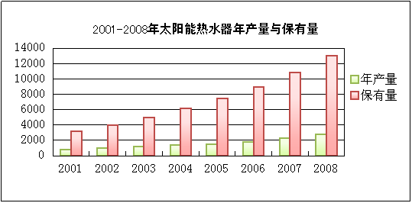
2001-2008年我国太阳能热水器年产量与保有量

到2015年，全国太阳能热水器保有量将达到2亿平方米，将新增太阳能集热面积0.8亿平方米，预计总投资达960亿。
长距离、低能耗输送系统

一、所属行业：建材制造行业
二、产品（设备）名称：长距离、低能耗输送系统
三、适用范围：适用于粉状、颗粒、小块状物料的运送
四、技术内容：
（一）基本原理

通过一条或多条曲线皮带机串联形成一个皮带廊输送系统。
（二）关键技术

变频启、制动；环网光纤通信和故障报警系统；因地制宜的水平和立面弯曲路径设计。
五、主要技术指标：

长皮带运输矿石，每吨消耗电量约5度，按照年运输1300万吨矿石计，年需要消耗标准煤7988.5吨（1万度电换算成标准煤为1.229吨）。
六、技术应用情况：

该输送系统为华润水泥（封开）有限公司5000X6熟料生产线输送石灰石原料，目前已有4条生产线建成投产，正常生产每条需要消耗32000吨石灰石原料，而长距离输送系统现在每天运行16小时，台时产量2450-2550t/h，已经稳定运行2年，技术比较成熟。
七、典型用户及投资效益：

案例：华润水泥（封开）有限公司2008年9月-2010年3月建设“长距离、低能耗输送系统”皮带廊项目，横跨5个镇20多个自然村，输送距离：40公里 输送能力：2x2500t/h，根据当地水平和立面弯曲路径设计，通过一条或多条曲线皮带机串联形成一个输送系统，总投资112000万元。

长皮带运输矿石，每吨消耗电量约5度，按照年运输1300万吨矿石计，年需要消耗标准煤7988.5吨（1万度电换算成标准煤为1.229吨）。如果改用汽车运输矿石，每吨消耗柴油2.3公斤，按照年运输1300万吨矿石计，年需要标准煤43567吨（每吨柴油换算成标准煤为1.4571吨）。长皮带运输与汽车运输相比，年节约标煤约35578.5吨，经济效益约省3500万元/年，投资回收期10年。
八、推广前景和节能潜力：

利用长皮带运输，不但可以节约成本，减少能源消耗，大大降低汽车尾气排放，还将潜在的道路交通伤亡事故降为零，减少公路沿途扬尘及噪声，具有节能、降耗、安全、环保等优点，尤其在水泥制造企业，有较好的推广应用价值。

